附件1
考场交通指引
华南师范大学（大学城校区）
地址：广州市番禺区广州大学城外环西路378号
交通参考线路：广州地铁4号线大学城北站D出口，转乘大学城环线1路、801路、383路、番201路至华师站
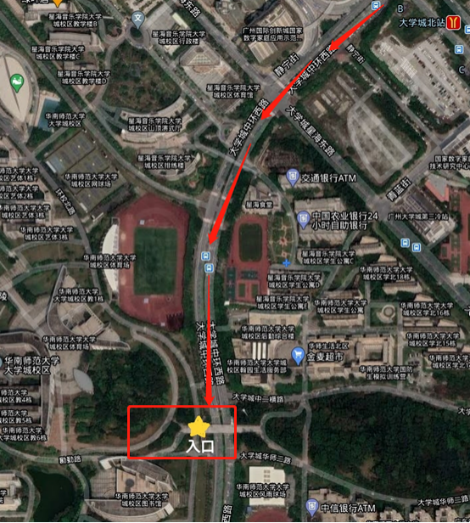
地铁出口至学校路线图：

